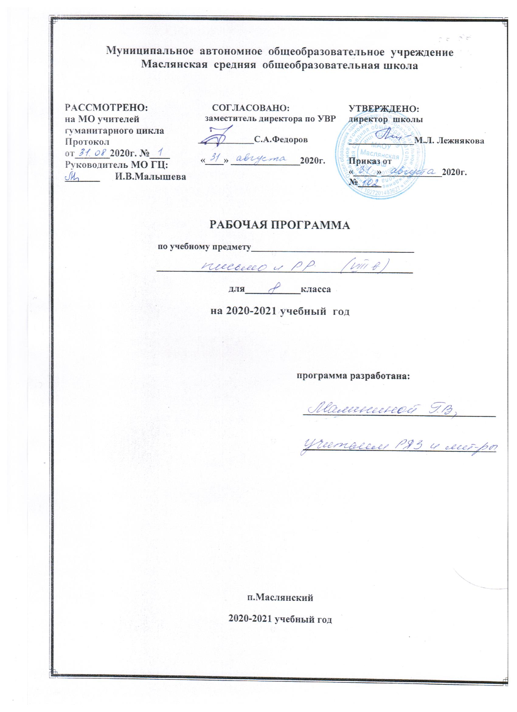
Раздел I. Планируемые результаты освоения предмета «Письмо и РР»
Учащиеся должны уметь:
- писать под диктовку текст с соблюдением знаков препинания в конце предложения;
- разбирать слова по составу, образовывать слова с помощью приставок и суффиксов;
- различать части речи;
- строить простое распространенное предложение, простое предложение с однородными членами, сложное предложение;
- писать изложение и сочинение;
- оформлять деловые бумаги;
- пользоваться школьным орфографическим словарем.
Учащиеся должны знать:
- языковые единицы русского языка (их признаки, методы проведения различных видов анализа слова, словосочетания и предложения) ;
- орфографические и пунктуационные правила в рамках рекомендуемой программы.

Раздел II. Содержание учебного курса
Повторение (5 часов)
Простое и сложное предложения. Подлежащее и сказуемое в простом и сложном предложениях. Простое предложение с однородными членами. Сложное предложение с союзами и, а, но и без союзов.
Состав слова (16 часов). Однокоренные слова; подбор однокоренных слов, относящихся к различным частям речи, разбор их по составу. Единообразное написание звонких и глухих согласных, ударных и безударных гласных в корнях слов.
Образование слов с помощью приставок и суффиксов.
Правописание приставок с О и А (от-, до-, по-, про-, за-, на-), приставка пере-, единообразное написание приставок на согласные вне зависимости от произношения (с-, в-, над-, под-, от-).
Сложные слова. Образование сложных слов с соединительными гласными и без соединительных гласных.
Имя существительное (14 часов). Основные грамматические категории имени существительного. Склонение имён существительных.
Правописание падежных окончаний существительных единственного и множественного числа. Несклоняемые существительные.
Имя прилагательное (15 часов). Согласование имени прилагательного с именем существительным в роде, числе и падеже, правописание падежных окончаний имён прилагательных в единственном и множественном числе. Имена прилагательные на -ий, -ья, -ье, их склонение и правописание.
Личные местоимения (15 часов). Лицо и число местоимений. Склонение
местоимений. Правописание личных местоимений.
Род местоимений 3-го лица единственного числа.
Личные местоимения единственного и множественного числа. 1, 2, 3-е лицо местоимений.
Склонение и правописание личных местоимений единственного и множественного числа.
Раздельное написание предлогов с местоимениями.
Глагол (39 часов)
Значение глагола.
Неопределенная форма глагола на -ть, -чь, -ти.
Изменение глаголов по временам. Изменение глаголов по лицам.
Изменение глаголов в настоящем и будущем времени по лицам и числам (спряжение). Различение окончаний глаголов I и II спряжения (на материале наиболее употребительных слов).
Правописание безударных личных окончаний глаголов I и II спряжения, глаголов с –ТЬСЯ и –ТСЯ. Изменение глаголов в прошедшем времени по родам и числам.
Увеличение количества часов на изучение темы «Глагол» связано с большим объёмом программного материала и трудностью усвоения учащимися правила правописания безударных личных окончаний глаголов I и II спряжений.
Предложение (20 часов)
Простое предложение. Предложения распространённые и нераспространённые. Главные и второстепенные члены предложений.
Простое предложение с однородными членами. Знаки препинания при однородных членах.
Обращение. Знаки препинания при обращении.
Виды предложений по интонации. Знаки препинания в конце предложений.
Сложное предложение. Сложные предложения с союзами и, а, но и без союзов.
Сравнение простых предложений с однородными членами, соединёнными союзами и, а, но со сложными предложениями с теми же союзами.
Сложные предложения со словами который, когда, где, что, чтобы, потому что. Постановка знаков препинания перед этими словами.
Увеличение количества часов на изучение темы «Предложение» связано с трудностями в конструировании простых предложений с распространёнными однородными членами, обращением, а также сложных предложений и постановкой знаков препинания в них.
Связная речь (Упражнения в связной письменной речи даются в процессе изучения всего программного материала по русскому языку).
Изложение по рассказу с оценкой описываемых событий.
Сочинение по картинам русских и отечественных художников (в связи с прочитанными произведениями).
Сочинение по личным наблюдениям, на материале экскурсий, практической деятельности, на основе имеющихся знаний.
Сочинения творческого характера («Кем хочу быть и почему», «Чему научила меня школа»).
Отзыв о прочитанной книге.
Деловое письмо: заметка в стенгазету (об участии в общешкольных мероприятиях, о производственной практике, о выборе профессии и др.), заявление (о приеме на работу, об увольнении с работы, о материальной помощи и др.), автобиография, анкета, доверенность, расписка.
Повторение пройденного за год (12 часов).

Раздел III. Тематическое планирование уроков

№  п/п | Наименование разделов | Всего часов | РР | КР
I | Повторение | 5 | 1
II | Состав слова | 16 | 1 | 1
III | Части речи. Имя существительное | 14 | 1 | 1
IV | Имя прилагательное | 15 | 1 | 2
V | Личные местоимения | 15 | 2 | 1
VI | Глагол | 39 | 5 | 4
VII | Предложение | 20 | 1 | 2
VIII | Повторение | 12 | 2 | 1
IX
Итого |  | 136 часов | 14 | 12

ПРИЛОЖЕНИЕ
Календарно-тематическое планирование
№ урока | Тема урока | Дата
1 | 2
1. | Повторение  Простое и сложное предложения
2. | Подлежащее и сказуемое в простом и сложном предложениях
3. | Простое предложение с однородными членами
4. | Сложное предложение с союзами и, а, но и без союзов
5. | РР Деловое письмо: объяснительная записка
6. | Состав слова  Однокоренные слова
7. | Подбор однокоренных слов, относящихся к разным частям речи
8. | Упражнения в разборе слов по составу
9. | Единообразное написание звонких и глухих согласных в корнях слов
10. | Правописание ударных и безударных гласных в корнях слов
11. | Урок развития речи. Изложение по тексту
12. | Работа над ошибками. Образование слов при помощи приставок и суффиксов
13. | Правописание приставок с О и А (от-, до-, по-, про-, за-, на-), приставка пере-, единообразное написание приставок на согласные вне зависимости от произношения (с-, в-, над-, под-, от-)
14. | Правописание гласных и согласных в приставках
15. | Приставка и предлог
16. | Упражнения на правописание гласных и согласных в корне и приставке
17. | Сложные слова
18. | Образование сложных слов с соединительными гласными и без соединительных гласных
19. | РР Деловое письмо: автобиография
20. | Повторительно-обобщающий урок по теме «Состав слова»
21. | Контрольная работа по теме «Состав слова»
22. | Имя существительное  Работа над ошибками. Имя существительное как часть речи
23. | Основные грамматические категории имени существительного
24. | Правописание имён существительных единственного числа с шипящей на конце
25. | Склонение имён существительных в единственном числе
26. | Правописание падежных окончаний имён существительных в единственном числе
27. | Склонение имён существительных во множественном числе.
28. | Правописание падежных окончаний имён существительных во множественном числе.
29. | Несклоняемые существительные.
30. | Повторительно-обобщающий урок по теме «Имя существительное».
31. | Контрольная работа
32. | Работа над ошибками.
33. | Повторение материала по теме «Имя существительное»
34. | Урок развития речи. Сочинение по личным наблюдениям «Деревья – долгожители планеты».
35. | Работа над ошибками.
36. | Имя прилагательное  Имя прилагательное как часть речи.
37. | Согласование имени прилагательного с именем существительным в роде, числе, падеже.
38. | Упражнения на правописание родовых окончаний имён прилагательных.
39. | Правописание падежных окончаний имён прилагательных в единственном числе.
40. | Правописание падежных окончаний имён прилагательных во множественном числе.
41. | Упражнения на правописание падежных окончаний имён прилагательных в единственном и множественном числе.
42. | Имена прилагательные на  -ий, -ьи, -ье, -ья.
43. | Склонение и правописание имён прилагательных мужского и среднего рода на -ий, -ье.
44. | Склонение и правописание имён прилагательных женского рода на -ья.
45. | Склонение и правописание имён прилагательных во множественном числе на -ьи.
46. | Упражнения на правописание падежных окончаний имён прилагательных на  -ий, -ьи, -ье, -ья.
47. | Проверочная работа по теме «Правописание падежных окончаний имён прилагательных».
48. | Урок развития речи.
49. | Работа над ошибками. Повторительно-обобщающий урок по теме «Имя прилагательное».
50. | Контрольная работа по теме «Имя прилагательное».
51. | Личные местоимения  Работа над ошибками. Личные местоимения.
52. | Лицо и число местоимений.
53. | Род местоимений 3-го лица единственного числа.
54. | Склонение местоимений 1-го лица.
55. | Склонение местоимений 2-го лица.
56. | Склонение местоимений 3-го лица.
57. | Урок развития речи. Изложение.
58. | Работа над ошибками. Правописание местоимений с предлогами.
59. | Правописание личных местоимений в косвенных падежах.
60. | Упражнения на правописание личных местоимений единственного и множественного числа.
61. | РР Деловое письмо: заявление  (о приёме на работу, об увольнении с работы, о материальной помощи).
62. | Повторительно-обобщающий урок по теме «Личные местоимения».
63. | Контрольная работа
64. | Работа над ошибками.
65. | Упражнения на закрепление по теме «Личные местоимения».
66. | Глагол  Глагол как часть речи.
67. | Группы глаголов по значению.
68. | Неопределённая форма глагола на -ть, -чь, -ти.
69. | Упражнения на правописание ь после шипящих на конце слова.
70. | Изменение глаголов по временам.
71. | Образование временных форм глагола от начальной формы.
72. | Урок развития речи. Сочинение «Случай на рыбалке».
73. | Работа над ошибками. Изменение глаголов прошедшего времени по родам и числам.
74. | Упражнения на правописание глаголов прошедшего времени.
75. | Правописание частицы не с глаголами.
76. | Проверочная работа по теме «Правописание глаголов прошедшего времени и частицы не с глаголами».
77. | Изменение глаголов по лицам и числам.
78. | Упражнения в определении лица и числа глаголов.
79. | Окончания глаголов 2-го лица единственного числа.
80. | Упражнения на правописание глаголов 2-го лица единственного числа.
81. | Урок развития речи. Изложение.
82. | Работа над ошибками. Глаголы 3-го лица.
83. | Правописание -тся и -ться в глаголах.
84. | Упражнения на закрепление по теме «Лицо и число глаголов».
85. | Контрольная работа по теме «Лицо и число глаголов».
86. | Работа над ошибками. Спряжение глаголов.
87. | Окончания глаголов I и II спряжения.
88. | Различение окончаний глаголов I и II спряжения.
89. | РР Деловое письмо: доверенность.
90. | Ударные и безударные личные окончания глаголов.
91. | Правило проверки безударных личных окончаний глаголов.
92. | Правописание безударных личных окончаний глаголов II спряжения.
93. | Правописание безударных личных окончаний глаголов I спряжения.
94. | Правописание безударных личных окончаний глаголов I и II спряжения.
95. | Правописание безударных личных окончаний глаголов.
96. | Урок развития речи. Сочинение по картине
97. | Работа над ошибками. Упражнения на правописание безударных личных окончаний глаголов.
98. | Проверочная работа по теме «Спряжение глаголов».
99, | Способы проверки безударных окончаний существительных, прилагательных, глаголов.
100. | Правописание безударных окончаний существительных, прилагательных, глаголов.
101. | Повторительно-обобщающий урок по теме «Глагол».
102. | Контрольная работа
103. | Работа над ошибками.
104. | РР Деловое письмо: анкета.
105. | Предложение  Простое предложение. Главные и второстепенные члены предложения.
106. | Предложения распространённые и нераспространённые.
107. | Простое предложение с однородными членами.
108. | Способы соединения однородных членов в предложении.
109. | Знаки препинания при однородных членах.
110. | Распространённые и нераспространённые однородные члены предложения.
111. | Постановка знаков препинания в предложениях с однородными членами.
112. | РР Деловое письмо: расписка.
113. | Обращение.
114. | Знаки препинания при обращении.
115. | Виды предложений по интонации.
116. | Знаки препинания в конце предложений.
117. | Проверочная работа по теме «Простое предложение».
118. | Сложное предложение.
119. | Сложные предложения с союзами и, а, но и без союзов.
120. | Сравнение простых предложений с однородными членами, соединёнными союзами и, а, но со сложными предложениями с теми же союзами.
121. | Сложные предложения со словами который, когда, где, что, чтобы, потому что.
122. | Постановка знаков препинания в сложных предложениях со словами который, когда, где, что, чтобы, потому что.
123. | Повторительно-обобщающий урок по теме «Предложение».
124. | Контрольная работа по теме «Предложение».
125. | Повторение за год  Работа над ошибками. Состав слова.
126. | Правила правописания в разных частях слова.
127. | Упражнения в правописании орфограмм в разных частях слова.
128.-129 | Урок развития речи. Изложение
130. | Работа над ошибками. Правописание падежных окончаний имён существительных и прилагательных.
131. | Упражнения в правописании личных окончаний глаголов.
132. | Постановка знаков препинания в простом и сложном предложениях.
133. | Контрольная работа за год.
134 | Работа над ошибками.
135 | РР Деловое письмо: заметка в стенгазету
136 | Заключительный урок

